Arbeitsauftrag 8.2 – Neue Moodle-Aktivitäten

Was ist eigentlich eine Mindmap?
Eine Mind-Map ist die visualisierte Darstellung eines Thema, eines Plans oder einer Mitschrift. Von einem zentralen Gedanken ausgehend, werden Unterthemen, Assoziationen strahlenförmig auf Ästen und Zweigen dargestellt. Dabei springt man von wichtig zu unwichtig, von Hauptgedanken zu Nebengedanken. So erhält man ein großes Bild, das die Gesamtheit darstellt.
Das Prinzip der Assoziation soll helfen, Gedanken frei zu entfalten und die Fähigkeiten des Gehirns zu nutzen. Den Prozess, also das Erstellen einer Mind-Map, bezeichnet man als Mindmapping.
Eine Mindmap ist ein hocheffektiver Weg, um das Gehirn mit Informationen zu versorgen oder Informationen von dort abzurufen, sie ist ein kreatives und zugleich logisches Hilfsmittel, um sich Notizen zu machen und diese wieder abzurufen. Ihre Ideen werden dabei im wahrsten Sinn des Wortes auf einer Karte verzeichnet.
Alle Mindmaps haben einige Dinge gemeinsam, zum Beispiel die natürliche Struktur, die sich von einem Zentrum aus nach außen fortpflanzt. Dabei kommen Linien, Symbole, Worte Farben und Bilder zum Einsatz, die das Konzept erst wirklich 'Gehirn-gemäß' machen. Eine Mindmap macht aus einer langen Liste monotoner Information ein buntes, hoch geordnetes Diagramm, das man sich wesentlich besser merken kann, weil es auf die gleiche Art strukturiert ist, auf die auch das Gehirn funktioniert.
Eine einfache Weise, um sich eine Mindmap vorzustellen, ist sie mit einem Stadtplan zu vergleichen. Das Stadtzentrum entspricht dabei dem Hauptthema bzw. der Grundidee, die Hauptstraßen, die vom Zentrum stadtauswärts führen, entsprechen den Hauptsträngen Ihres Denkprozesses. Spezielle Bilder oder grafische Elemente können dabei als Marksteine für besonders interessante oder relevante Ideen verwendet werden.
Auch auf der Moodle Plattform gibt es ein Mindmap Tool, welches ich im Folgenden näher beschreiben möchte.

Beschreibung/Nutzung der Mindmap auf der Moodle-Plattform:
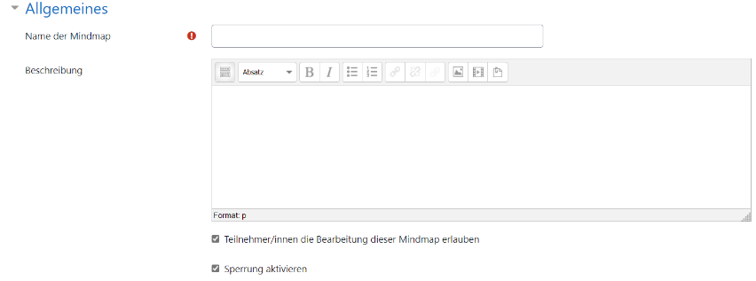
1.Wenn man in seinem Moodle Kurs eine neue Aktivität anlegen will, finden man zahlreiche Materialien. Darunter befindet sich auch eine Mindmap. Wenn man auf die Mindmap klickt, öffnet sich das nebenstehende Fenster. Man kann seiner Mindmap einen Namen geben und auch eine Beschreibung hinzufügen. Danach kann ein Haken unter „Teilnehmer/innen die Bearbeitung dieser Mindmap erlauben“ damit die SuS die Mindmap bearbeiten können. Danach wird die Aktivität gespeichert.

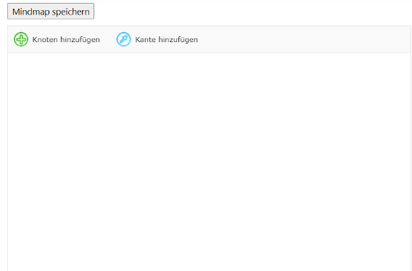
2. Wenn man nun die Mindmap öffnet, kann man einen „Knoten hinzufügen“. Dies heißt soviel, dass man einen neuen Begriff hinzufügen kann. Man kann den Knoten auch noch andere Farben usw. geben. Mit „Kante hinzufügen“ ist die Verbindung der Begriffe gemeint. Dass sind wie oben beschrieben die Hauptstraßen, die vom Zentralen Begriff wegführen.

Unterrichtseinsatz:
In meiner Schulpraxis, habe ich oft Mindmaps benutzt, um beispielsweiße ein Präkonzept zu erheben. Dies habe ich meist an der Tafel gemacht. Auf der Moodle Plattform kann man dies nun auch in Corona Zeiten sehr gut praktizieren, weil jede/r SuS darauf zugreifen kann, und seine/ihre Gedanken hinzufügen kann. Außerdem können diese Karte alle gleichzeitig bearbeiten und müssen nicht einzeln nach vorne zur Tafel gehen.

